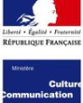
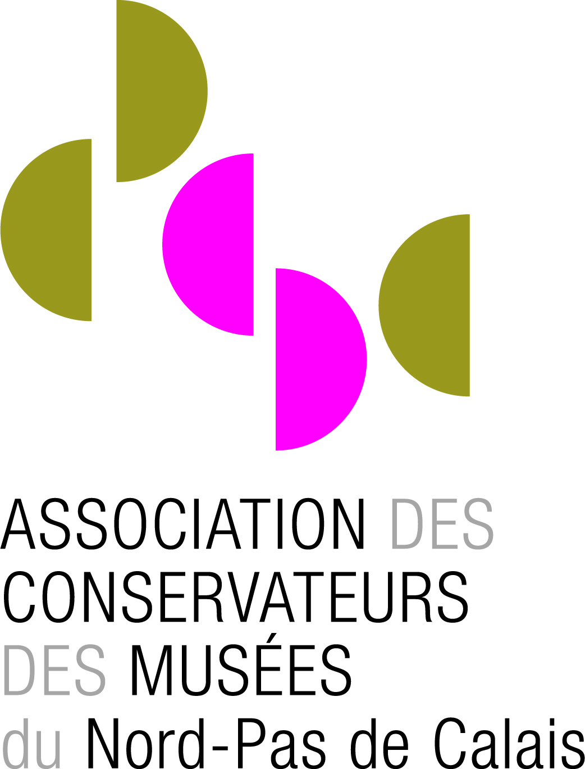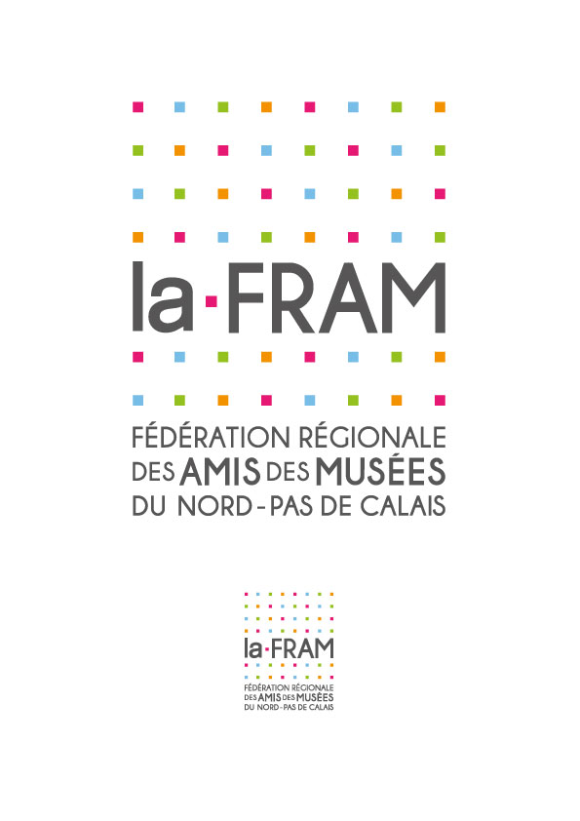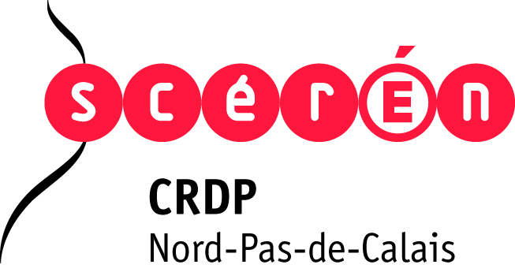

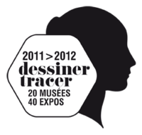

Concours de dessin

Concours proposé aux établissements qui participeront au dispositif Dessiner Tracer

Règlement du concours.

Article 1

Thème :

Dessiner pour observer
Dessiner pour conserver
Dessiner pour inventer
Dessiner pour contester
Dessiner pour faire rire…

A partir d’une expérience vécue au musée de rencontres avec les œuvres graphiques, vous avez découvert les différents usages, natures, fonctionnalités du dessin.
A votre tour, vous choisirez une finalité à votre dessin à travers une démarche personnelle.

Article 2

Participation individuelle :

Inscription ouverte à l’ensemble de la communauté éducative du premier et second degré :
école primaire, collège, lycée, associations…

Ce concours a pour objet d’inciter les enfants à participer en tant que visiteurs aux expositions du dispositif Dessiner Tracer porté par les musées de la région Nord Pas-de-Calais et de produire à leur tour une proposition graphique de leur choix.

Article 3

Modalités :

Vous utiliserez tout support, tout outil, tout format qui vous conviendra à condition que votre production soit transportable et reste stable le temps du concours.
Vous ferez figurer le nom, le prénom, la date de naissance de l’élève, l’adresse de la structure, le nom de l’adulte responsable .

Article 4 :

Date limite de dépôt : 20 mai 2012

Dans les antennes du CRDP, Lille, Valenciennes, Arras, Dunkerque, Calais pour le dépôt des productions.

Les productions après le concours seront restituées sur demande au CRDP de Lille exclusivement.

Les informations relatives au concours sont disponibles sur les sites partenaires :

CRDP : http://crdp.ac-lille.fr/sceren/
La fédération régionale des amis des musées : http://www.fedreg-amismusees.fr/
Musenor : http://www.musenor.com/

Article 5 :

Autorisation parentale

Dés lors que l’enfant participe au concours, les parents autorisent la publication ou la présentation du dessin sur les supports de communication de quelque nature qu’ils soient.

Article 6 :

Critères de sélection du jury

- respect de la consigne initiale : Dessiner pour…
- mention exprimée de l’intention retenue (observer, conserver, inventer, contester, faire rire…)
- expression d’un parti- pris personnel

Article 7 :

Composition du jury
Le jury sera composé d’un représentant de la DRAC, de l’Inspection pédagogique en arts plastiques, du CRDP, de la Fédération des amis des musées du Nord Pas- de -Calais, de l’ ACMNPDC, d’un artiste, d’un journaliste.

Article 8 :

Remise des prix

Les gagnants seront avertis par courrier.

Article 9 :

Lots

La fédération des amis des musées attribuera dix lots par catégorie : primaire, collège, lycée.

La participation au concours implique pour tout participant l’acceptation entière et sans réserve du présent règlement.

Bulletin d’inscription peut être téléchargé aux adresses suivantes :

CRDP : http://crdp.ac-lille.fr/sceren/
La fédération régionale des amis des musées : http://www.fedreg-amismusees.fr/
Musenor : http://www.musenor.com/

Nom : ………………………………………..prénom : ……………………………………

Age : ………….classe : …………….

Etablissement d’accueil (école, centre social…) : …………………………………………

Adresse de l’établissement :……………………………………………………………………………

………………………………………………………………………………………………

………………………………………………………………………………………………

Nom et contact de l’adulte responsable du suivi des productions :

……………………………………………………………………………………………….

Noter la finalité de votre dessin au dos de celui-ci
pour observer
pour conserver
pour inventer
pour contester
pour faire rire
pour ……………..

Expositions visitée dans le cadre de Dessiner Tracer :

………………………………………………………………………………………………

Autorisation parentale de diffusion et de reproduction :

J’autorise la publication, la présentation, la diffusion du dessin de mon enfant sur les supports de quelque nature que ce soit.

Nom : ………………………………………..prénom : ……………………………………

Signature : Date : ……………………………………

